Домашнее задание по ритмике для 2 класса
Для групп «Б» и «В»
- Распределите длительности, не меняя их порядок, по тактам:
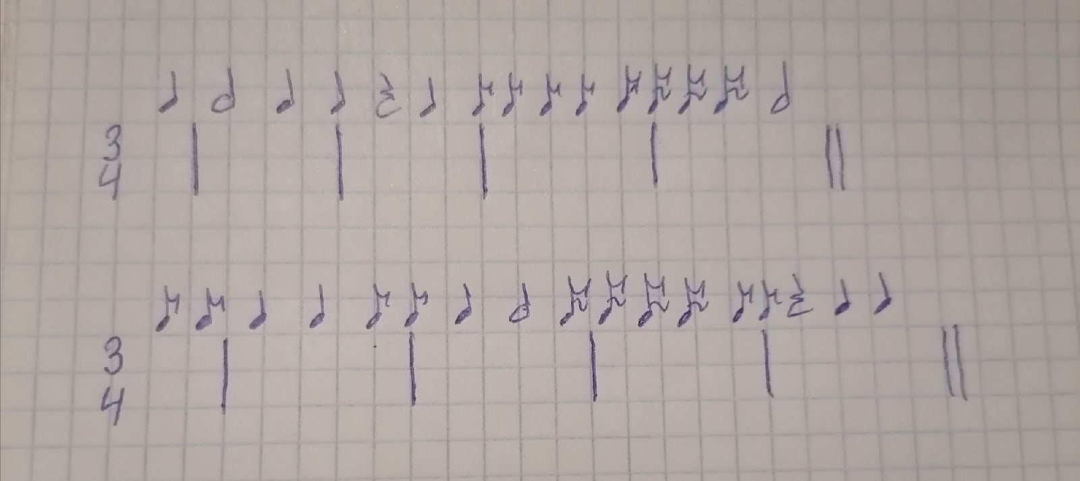
Обратите внимание, что в каждом примере есть ЗАТАКТ. Также помните, что восьмые и шестнадцатые длительности нужно правильно сгруппировать.
- Впишите недостающие паузы:
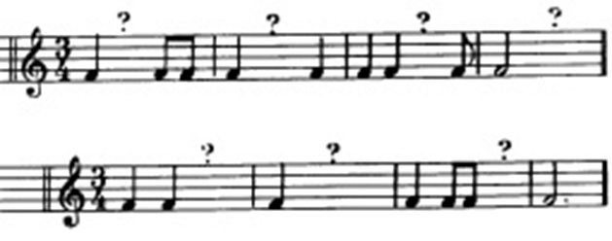
- Придумайте свою ритмическую партию в размере 3/4 на четыре такта с обязательным использованием ЗАТАКТА.

*Помните, что затакт НЕ считается за один полный такт, он складывается с последним тактом.

